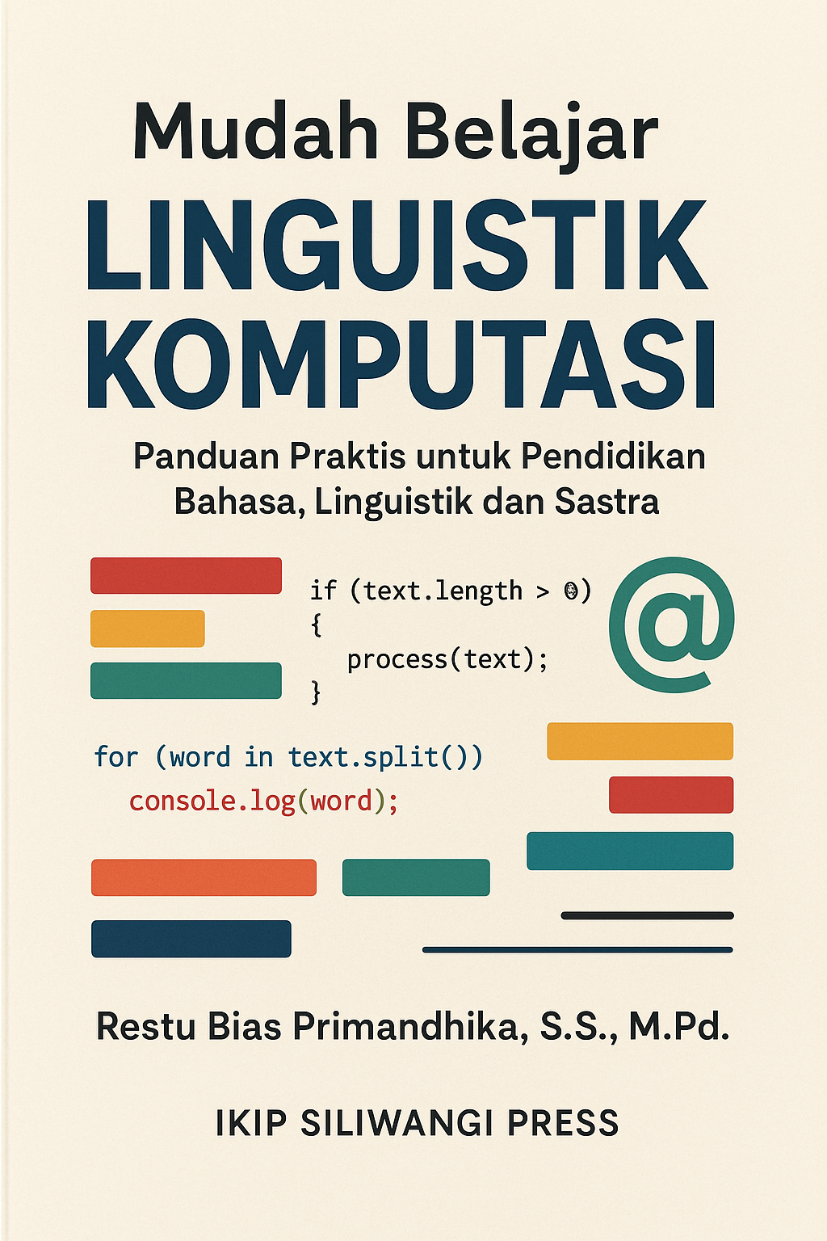

Bagian Awal

Halaman Sampul

Halaman Judul

Halaman Hak Cipta

Kata Pengantar

Daftar Isi

Daftar Tabel (jika ada)

Daftar Gambar (jika ada)

---

Bagian Isi Utama

Bab 1. Pengantar Linguistik Komputasi
1.1 Apa itu Linguistik Komputasi?
1.2 Sejarah dan Perkembangan
1.3 Relevansi bagi Pendidikan Bahasa dan Sastra
1.4 Contoh Penerapan di Kelas

Bab 2. Fondasi Linguistik untuk Pendidikan Bahasa
2.1 Fonologi dan Pengucapan: Aplikasi pada Pengajaran Lisan
2.2 Morfologi dan Pembentukan Kata: Analisis Kesalahan Berbahasa
2.3 Sintaksis dan Struktur Kalimat: Membantu Pemahaman Tata Bahasa
2.4 Semantik dan Pragmatik: Analisis Makna dalam Teks Sastra
2.5 Representasi Bahasa dalam Komputer untuk Tujuan Edukasi

Bab 3. Dasar Pemrograman untuk Guru dan Peneliti Bahasa
3.1 Mengapa Guru Bahasa Perlu Melek Teknologi?
3.2 Pengenalan Python untuk Pendidikan
3.3 Operasi Dasar pada Teks (membaca, membersihkan, memecah teks)
3.4 Studi Kasus: Membuat Daftar Kosakata Otomatis dari Buku Pelajaran

Bab 4. Pengolahan Teks Sederhana dalam Pembelajaran Bahasa
4.1 Tokenisasi Kata/Kalimat untuk Analisis Bacaan
4.2 Normalisasi Teks untuk Penyusunan Soal Bahasa
4.3 Frekuensi Kata: Menemukan Kosakata Kunci dalam Bacaan
4.4 Visualisasi Word Cloud untuk Analisis Cerpen/Puisi

Bab 5. Analisis Linguistik untuk Pendidikan Sastra
5.1 Regular Expression untuk Mencari Pola Gaya Bahasa
5.2 Analisis Sintaks Kalimat dalam Karya Sastra
5.3 Analisis Semantik: Tema dan Makna dalam Puisi
5.4 Studi Kasus: Analisis Cerpen dengan Komputer

Bab 6. Aplikasi dalam Pendidikan Bahasa dan Sastra
6.1 Pembuatan Kuis Otomatis Berbasis Teks
6.2 Analisis Kesalahan Ejaan dan Tata Bahasa Siswa
6.3 Penyusunan Glosarium Digital untuk Pembelajaran
6.4 Penilaian Otomatis Teks Esai atau Karangan Siswa
6.5 Studi Kasus di Kelas Bahasa Indonesia

Bab 7. Pengenalan NLP untuk Guru dan Mahasiswa Sastra
7.1 Apa itu NLP?
7.2 NLP dalam Kehidupan Sehari-hari: Chatbot, Penerjemah, Koreksi Otomatis
7.3 Library Populer (NLTK, spaCy, HuggingFace)
7.4 Contoh Praktik: Analisis Novel dengan NLP

Bab 8. Mini Project untuk Pendidikan Bahasa dan Sastra
8.1 Analisis Diksi dalam Puisi
8.2 Membuat Chatbot Percakapan untuk Latihan Bahasa
8.3 Menilai Keterbacaan Buku Teks
8.4 Membuat Korpus Kecil dari Cerita Rakyat

Bab 9. Tren Linguistik Komputasi dalam Dunia Pendidikan
9.1 AI, LLM, dan Dampaknya pada Pengajaran Bahasa
9.2 Tantangan Etika: Plagiarisme, ChatGPT, dan Originalitas
9.3 Keterbatasan Analisis Komputer terhadap Sastra
9.4 Rekomendasi untuk Guru, Peneliti, dan Mahasiswa

